技術資料作成上の留意事項

工事番号：令和8年度 公共土木施設維管 第 30-10分0002号
工 事 名：一級河川河合川 河川維持修繕（河床掘削）工事（その１）

工事番号：令和8年度 公共土木施設維管 第 30-10分0003号
工 事 名：一級河川河合川 河川維持修繕（河床掘削）工事（その２）

工事番号：令和8年度 公共土木施設維管 第 31-10分0001号
工 事 名：一級河川鞆田川他１川 河川維持修繕（河床掘削）工事

本資料は評価項目一覧及び各様式等に記載されている事項の補足説明、技術資料の作成方法及び提出資料について記載しています。
なお、本資料は当該工事の評価項目一覧で設定されている項目に該当する箇所を参照してください。
※【 □ 適用 】の記載がある項目については、☑チェックが入っている場合、当該工事の評価項目一覧で設定されている項目です。なお、【 □ 適用 】の記載がない項目は、すべて適用されます。

１ 技術資料に関する共通事項
（１）評価方法
ア 全ての評価項目を提案してください。
以下の場合、入札公告３（３）により入札に参加できません。
・入札公告別表で指定する技術資料の全てを提出していない場合
イ 各評価項目の実績等は、当該工事の入札公告日を基準として評価します。
ウ 技術資料の審査は、開札後に落札候補者となった者のみ行います。（以下「事後審査」といいます。）
エ 事後審査で、各様式の記載内容が確認資料で確認できない場合は、追加で確認資料の提出を求めることがあります。ただし、技術資料（確認資料を含む）の差替えは認めません。
オ 記載された内容と事実に相違が認められた場合、事実に合わせて評価します。
カ 加算点の下方修正はしますが、上方修正はしません。
キ 「公共機関等」とは、国の機関（国家行政組織法（昭和２３年法律第１２０号）第２５条第２項により公示された組織）、地方公共団体（地方自治法（昭和２２年法律第６７号）第１条の３に規定する普通地方公共団体及び特別地方公共団体）、法人税法（昭和４０年法律第３４号）別表第１に掲げる公共法人又は国土交通省令で定める法人（建設業法施行規則第１８条に規定する法人）をいいます。
（２）作成方法
ア 各様式は、Ａ４版とします。
イ 文字サイズは、１０ポイント以上とします。
ウ 各様式には、貴社名を記載してください。
エ 自己評価した内容が確認できる資料を提出してください。ただし、評価項目事前確認登録により確認を受けた評価項目は、確認資料を評価項目事前確認結果登録通知書の写しにすることができます。
オ 技術資料届出書を表紙にして、以降は各様式を様式番号順に並べてください。コリンズの写しなどの確認資料は巻末に添付してください。
カ 様式の加工及び修正等は、行わないでください。なお、様式の内容が公告した内容と異なる評価項目や配点となっていた場合、その項目は評価基準の最下位の評価とします。
２ 加算点申告書（様式１）
（１）評価方法
ア 加算点申告書（様式１）とその他様式の記載内容に不整合がある場合は、加算点申告書（様式１）の内容を採用して審査します。
（２）記述方法
ア 「各評価項目の自己評価」欄の黄色のセルは、数値を直接入力すると「自己加算点」が表示されます。
イ 「各評価項目の自己評価」欄の橙色のセルは、該当する項目を選択するとその「自己加算点」が表示されます。

３ 企業の能力等（様式２）
（１）本店等所在地【 ☐ 適用 】
ア 本店と建設業法上の主たる営業所の所在地が異なる県内企業は、様式２に本店の住所を記載してください。
イ 本店等の所在地に変更があった場合は、次のとおりとします。
（ア）所在地の評価方法は、以下の１）２）のとおりとします。
１）公告の前月から３６か月前までの期間のうち、公告月に近い「１８か月以上連続した所在地」を評価の対象とします。
２）所在地を変更した月は、変更前の期間に含みます。
（イ）所在地の変更日及び旧所在地を様式２に記載してください。
（ウ）所在地の変更を確認できる資料（許可行政庁の受付印がある建設業許可の変更届出書などの写し）を提出してください。
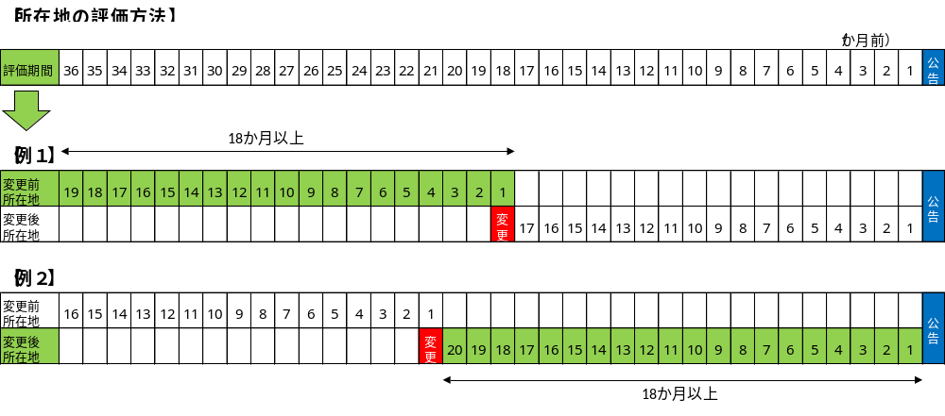
（２）施工箇所地域における工事実績【 ☑ 適用 】
ア 評価対象となる工事の「コリンズ登録番号」及び「工事名称」を様式２に記載してください。
イ 評価対象となる工事のコリンズの写しを提出してください。ただし、コリンズの写しで評価対象となることが確認できない場合は、契約書等の写しなど確認できる資料も提出してください。
（３）災害協定の評価
ア 「災害協定に基づく訓練１への参加実績あり」に該当する場合は、公共事業運営課が発行した「災害対応実動訓練参加証明書（様式４）」の写し、「災害対応実動訓練参加証明書（様式５）」の写し及び「運用協定活動証明書（別紙１－１参照）」の写しを提出してください。
イ 「災害協定に基づく訓練２への参加実績あり」に該当する場合は、「運用協定活動証明書（別紙１－１参照）」の写しを提出してください。
ウ 防災協定の「三重県との防災協定」は、次のものとします。

協定名 | 所管部局名 | 協定締結者 | 協定内容
伊賀建設事務所と  締結した地震・津波・  風水害等の緊急時に  おける運用協定 | 県土整備部 | (一社)三重県建設業協会各支部  (一社)三重県測量設計業協会  三重県各建設事務所  三重県各流域下水道事務所 | 「地震・津波・風水害等の緊急時における基本協定」に基づく、調査、災害応急工事及び道路啓開の実施に関する運用協定
地震・津波・風水害等の緊急時における  基本協定 | 県土整備部 | (一社)三重県建設業協会  (一社)三重県測量設計業協会  三重県 | 地震・津波・風水害等の災害発生時の調査、緊急に復旧する工事及び緊急に道路を啓開する工事にかかる協定
地震災害等  応急復旧用仮設橋に  関する協定 | 県土整備部 | (一社)日本橋梁建設協会  三重県 | 仮設橋の確保
災害又は事故に  おける緊急的な  応急対策及び  建設資材調達に  関する包括的協定書 | 県土整備部 | (一社)日本建設業連合会中部支部  国土交通省中部地方整備局、  長野県、岐阜県、静岡県、  愛知県、静岡市、浜松市、  名古屋市  (独法)水資源機構中部支社  中日本高速道路(株)東京支社  中日本高速道路(株)八王子支社  中日本高速道路(株)金沢支社  中日本高速道路(株)名古屋支社  名古屋高速道路公社  三重県 | 地震・大雨等の異常な自然現象による公共土木施設の災害又は事故による被害の拡大防止と被災施設の早期復旧の緊急的な応急対策及び建設資材等の調達
災害時における  がれき等の廃棄物の  処理に関する  応援協定 | 環境生活部 | (一社)三重県産業廃棄物協会  三重県 | 災害時に発生するがれき等の撤去、収集・運搬及び処分の協力
災害時の応援業務に  関する協定 | 防災対策部 | (一社)三重電業協会  三重県 | 災害発生時における電気設備の被災状況調査、障害物の除去、応急対策工事その他必要な電気設備に関する応急業務
災害時における  電気設備の応急対策  に関する協定 | 防災対策部 | 三重県電気工事業工業組合  三重県 | 災害時における県施設、避難所等の電気設備の点検、機能維持、復旧支援
災害時における  応急対策業務に  関する協定 | 防災対策部 | (一社)三重県管工事工業協会  三重県 | 災害時における空調設備及び衛生設備の点検及び応急的な復旧作業
船舶による  海上輸送等災害応急  対策に関する協定 | 防災対策部 | (公社)中部小型船安全協会  三重県 | 大規模地震等が発生した場合また発生するおそれのある場合における、海上における船舶による輸送等の業務にかかる協力
漁港・漁港海岸に  おける災害時の応急  対策業務に関する  協定 | 農林水産部 | （一社）全日本漁港建設協会  三重県支部  （一社）全日本漁港建設協会  三重県 | 漁港施設等において、災害が発生した又は発生する恐れがある場合、被災等の情報収集、速やかな応急対策の実施、機能の確保及び回復を図る
伊賀建設事務所と  締結した地震・津波・  風水害等の緊急時に  おける運用協定 | 県土整備部 | 部落解放同盟三重県連合会  企業部建設部会  三重県各建設事務所  三重県各流域下水道事務所 | 「地震・津波・風水害等の緊急時における基本協定」に基づく、調査、災害応急工事及び道路啓開の実施に関する運用協定
地震・津波・風水害等  の緊急時における  基本協定 | 県土整備部 | 部落解放同盟三重県連合会  企業部建設部会  三重県 | 地震・津波・風水害等の災害発生時の調査、緊急に復旧する工事及び緊急に道路を啓開する工事にかかる協定
自然災害による  下水道機械・電気設備  緊急工事に関する  協定 | 県土整備部 | (一社)日本下水道施設業協会  三重県 | 自然災害発生時における下水道機械・電気設備復旧のための緊急工事にかかる協定
災害時における  水門等の応急対策  業務に関する協定 | 県土整備部 | (一社)三重県水門・水環境施設  協会  三重県 | 自然災害発生時における鋼製の水門、樋門等の損傷箇所及び機能不良箇所の調査、点検及び応急的な復旧作業
エ 「防災協定の締結実績あり」に該当する場合は、協定書等の写し（団体が締結している場合は、入札参加者が当該協定に加入していることが分かる資料（加入証明書（別紙１－２参照））の写し等も添付すること）を提出してください。ただし、協定書等に記載の住所と「三重県建設工事等入札参加資格者名簿」と住所が異なる場合は、建設業許可や変更に係る資料の写しも提出してください。
（４）県内産資材の使用 【 ☐ 適用 】
ア 履行確認により不履行となった場合は、当該工事が完成した翌年度に、総合評価方式の不履行による加算点の減点の対象とします。
（５）県内企業による施工【 ☑ 適用 】
ア 建設業法上の建設工事とは、建設業法に規定する２９業種とし、２９業種以外（資材納入、調査業務、運搬業務、警備業務等）は含みません。
イ 履行確認により不履行となった場合は、当該工事が完成した翌年度に、総合評価方式の不履行による加算点の減点の対象とします。
（６）企業の工事実績
ア 評価対象工事の「コリンズ登録番号」及び「工事名称」を様式２に記載してください。
イ 評価対象工事のコリンズの写しを提出してください。
ウ コリンズの写しで評価対象工事であることが確認できない場合は、契約書の写しなど工事内容が確認できる資料も提出してください。
エ 評価項目一覧における「評価対象工事」は、入札公告における競争参加資格の「同種工事」とは異なりますので、注意してください。
（７）申告工事成績点又は総合点
ア 「三重県の工事評定点」を申告する場合
（ア）申告する評定点を様式２へ記載してください。
（イ）様式２で計算した申告工事成績点を加算点申告書（様式１）の【申告工事成績点】欄に記載してください。
（ウ）記載した全ての評定点の工事成績認定書の写し及びその工事が土木一式工事であることが分かる資料（コリンズの写し、入札公告の写しなど）を提出してください。
イ 「国土交通省の工事成績」の場合
（ア）国土交通省中部地方整備局又は国土交通省近畿地方整備局が前年度に公表した工事成績評定平均点（港湾空港関係除く）を加算点申告書（様式１）の【申告工事成績点】欄に記載してください。
ウ 「総合点」の場合
（ア）入札公告日において最新の「三重県建設工事等入札参加資格者名簿」に記載された総合点（経営事項評価点数＋技術等評価点数）を加算点申告書（様式１）の【総合点】欄に記載してください。
エ 加算点申告書（様式１）及び様式２には、ア、イ、ウのいずれかを記載してください。
（８）土木一式工事の契約件数
ア 対象となる工事の「コリンズ登録番号」及び「工事名称」を様式２に記載してください。
イ コリンズで記載内容の確認ができない場合は、契約書の写しなど提出してください。
ウ 公告日が「契約工期末日」又は「完成検査の合格日（引渡日）」のいずれか早い日を経過していない工事を対象とします。なお、後者の場合には、工事の完成が確認できる完成認定書の写し等の資料を提出してください。

４ 技術提案【 ☐ 適用 】

ア 技術資料の作成について

（ア）特記課題は工事毎に異なりますので、確認のうえ技術資料を作成するようにしてください。

（イ）技術資料は、入札参加者の技術力を評価するために用いますので、入札参加者自らが作成することが原則です。

なお、作成にあたり、第三者（入札参加者以外のコンサル・専門業者等）から助言を受けること自体は原則に反しませんが、技術資料が他の入札参加者と酷似している等、複数の入札参加者が調整して作成している可能性があると判断した場合、談合疑義案件として調査を行います。

調査の結果、技術資料を自ら作成したことを立証できない（談合の疑いが払しょくできない等）場合、入札は無効になるほか、不正・不誠実な行為として指名停止の対象とする場合があります。
イ 評価方法
（ア）発注者が評価項目一覧に示す各項目について、当該工事への適合性の観点から評価します。
（イ）各項目を評価基準に基づいて採点し、その合計を１テーマの加算点とします。
（ウ）記述がない項目は、評価基準の最下位の評価とします。
（エ）技術提案は、工事を行ううえでの留意点の記述を求めるものであり、具体的に実施する対策等を記述する必要はありません。対策等を記述しても、その部分は評価の対象としません。

ウ 記述方法
（ア）各項目について、それぞれに工事を行う上で考えられる留意点を３つ以内で、その理由を含めて評価項目一覧に指定する様式に記述してください。
（イ）各項目の留意点①～③は、それぞれ５行以内で記述してください。５行を超えて記載された留意点は、評価の対象としません。
（ウ）文字の大きさは、１０ポイントとします。
（エ）行列の挿入及びセルサイズの変更は、不可とします。
エ 技術提案の取り扱い
（ア）技術提案の内容は、現場着手前打合せ時等に受発注者で確認を行い、施工中においても必要に応じ確認・調整等を行うものとします。

５ 総合評価方式の不履行による加算点の減点
（１）評価方法
ア 当該工事の入札に参加しようとする者が特定建設工事共同企業体の場合に構成員が不履行工事を有する場合は、不履行工事の合計を特定建設工事共同企業体の不履行工事件数とします。
（２）記述方法
ア 加算点申告書（様式１）の【総合評価方式の不履行による加算点の減点】欄に不履行工事件数を記載してください。

６ 指名停止措置による加算点の減点
（１）評価方法
ア 減点措置の対象企業は、三重県発注工事にかかる贈賄、公契約関係競売等妨害又は談合により役員等又は使用人が逮捕、又は逮捕を経ないで公訴されたことによる指名停止措置を受けた企業です。
イ 当該工事の入札公告日が、上記指名停止に伴う減点措置期間（指名停止期間最終日の翌日から１年間）内である場合、減点措置の対象となります。
ウ 当該工事の入札に参加しようとする者が特定建設工事共同企業体の場合、構成員のどちらかが上記ア、イに合致する場合、減点となります。構成員の複数が減点措置の対象となっても減点の値は変わりません。
（２）記述方法
ア 加算点申告書（様式１）の【指名停止措置による加算点の減点】欄に「１」を記載してください。

７ 経常建設共同企業体【 ☑ 適用 】
それぞれに定めるもののほか、経常建設共同企業体に係る事項は、次のとおりとします。なお、この項は経常建設共同企業体の場合の評価の取扱を示したものであり、各評価項目の適用は、評価項目一覧によります。
（１）評価方法
ア 本店等所在地は、経常建設共同企業体入札参加資格審査の「企業体の所在地」を評価します。
イ 次の評価項目は、構成員毎に評価した「自己加算点」の平均値（小数第２位切り上げ）を経常建設共同企業体の評価とします。
（ア）施工箇所地域における工事実績
（イ）地域維持型維持修繕業務委託（雪氷業務）元請実績
（ウ）地域維持型維持修繕業務委託（小規模業務）元請実績
（エ）災害協定の評価
（オ）企業の工事実績
（カ）工事成績
（キ）契約件数
ウ 「経常建設共同企業体の評価」の合計は、小数以下切り捨てとします。

（２）記述方法
ア 構成員毎に様式２を作成してください。
イ 不履行工事を有する場合は、不履行工事件数を加算点申告書（様式１）の【総合評価方式の不履行による加算点の減点】欄及び【指名停止措置による加算点の減点】欄に構成員毎に記載してください。

（別紙１）地震・津波・風水害等の緊急時における運用協定活動証明書の記入例

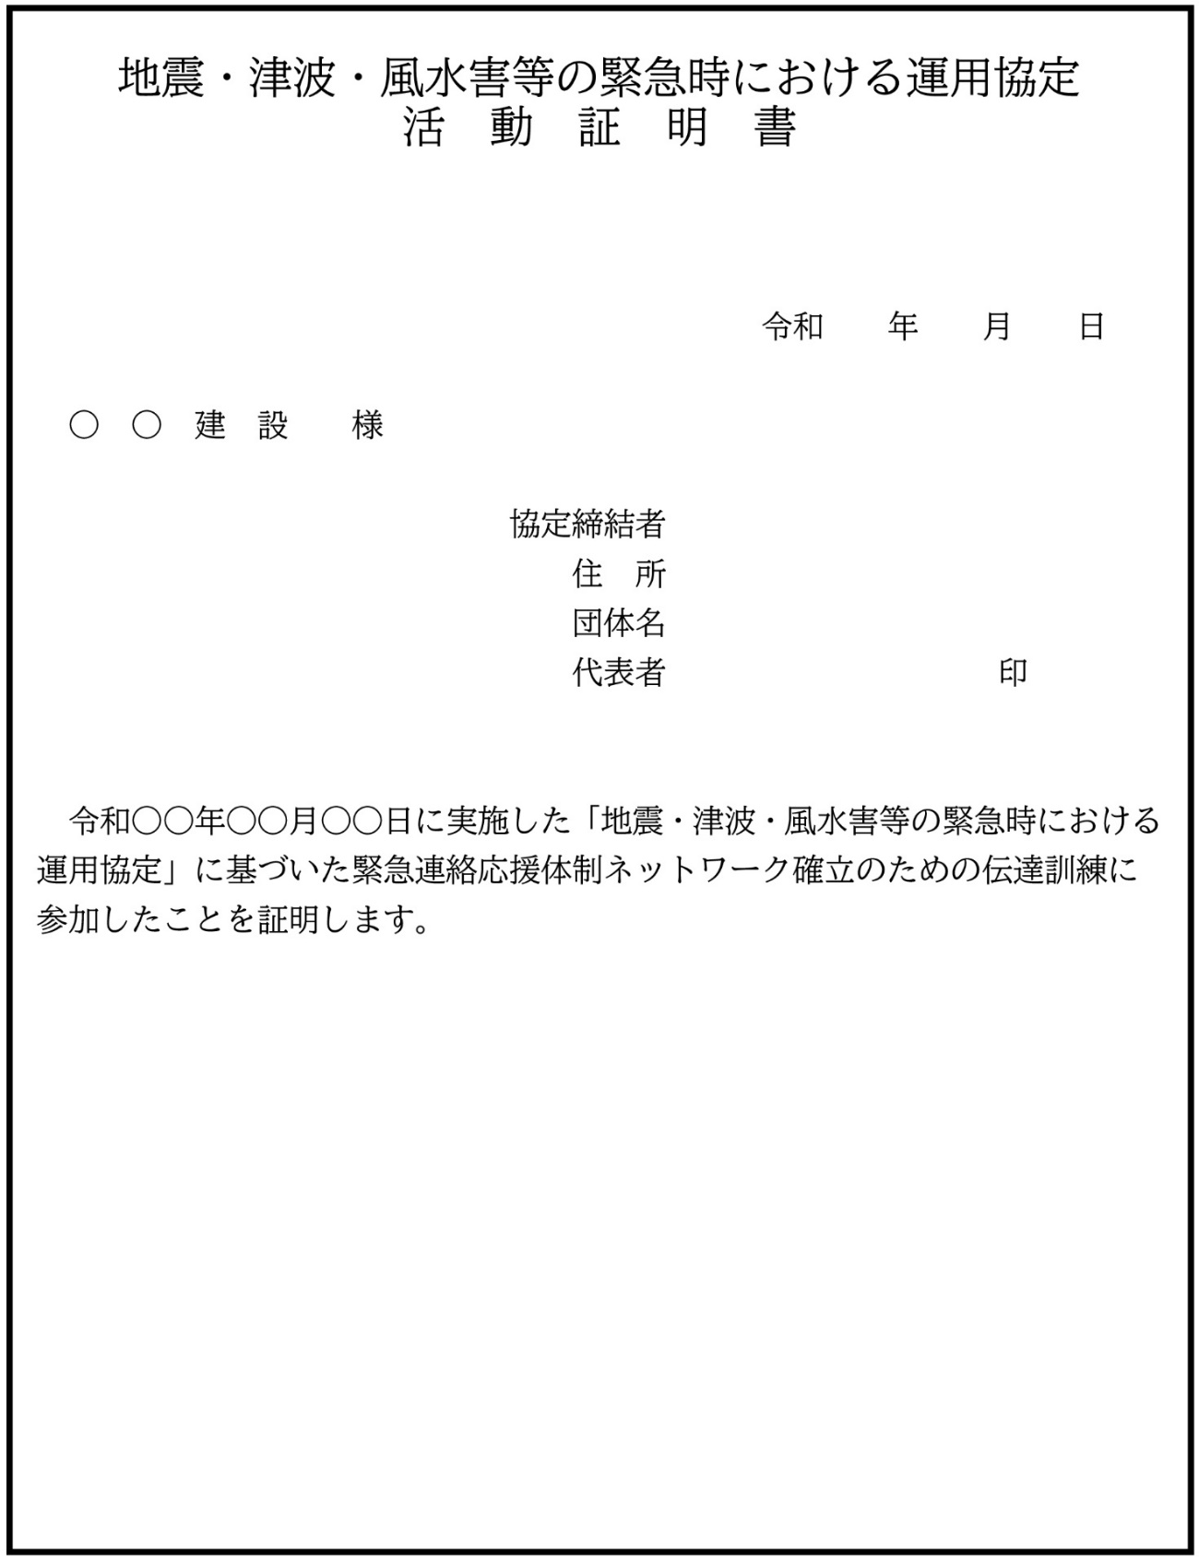
発行責任者・担当者及び
連絡先を記載することに
より押印省略可とします

（別紙２）加入証明書の記入例

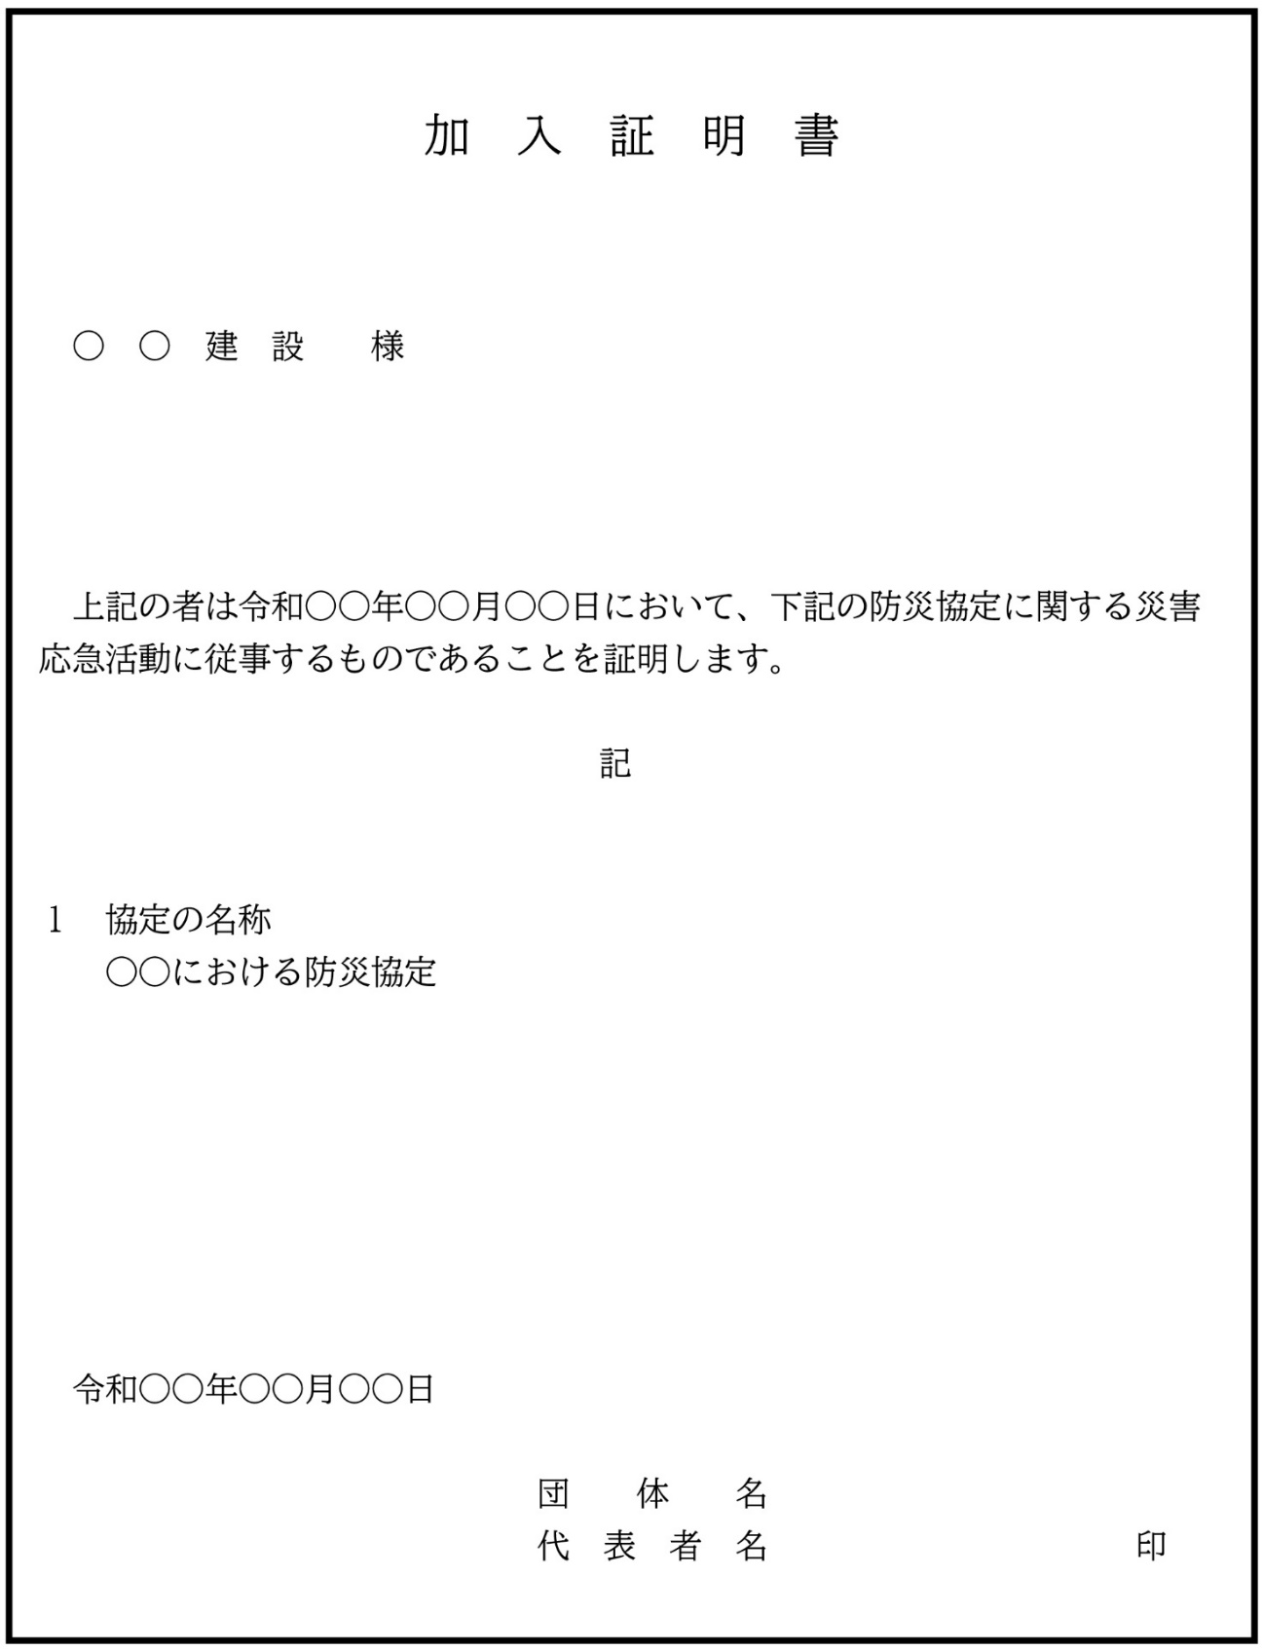
発行責任者・担当者及び
連絡先を記載することに
より押印省略可とします

